带状疱疹发病率高，积极防治不能少
作者：国家健康科普专家库专家、中华预防医学会老年病预防与控制专业
委员会主任委员 齐海梅
健康中国

说到带状疱疹，很多人都不陌生，尤其是中老年人，可能不仅听过，还曾经被它折磨得痛不欲生。
带状疱疹俗称“缠腰火丹”“串腰龙”“缠腰龙”，是“水痘-带状疱疹病毒”在体内再激活所引起的感染性皮肤病。有数据表明，90%以上的成人体内都潜伏有水痘-带状疱疹病毒，大约1/3的人在一生中会患带状疱疹。
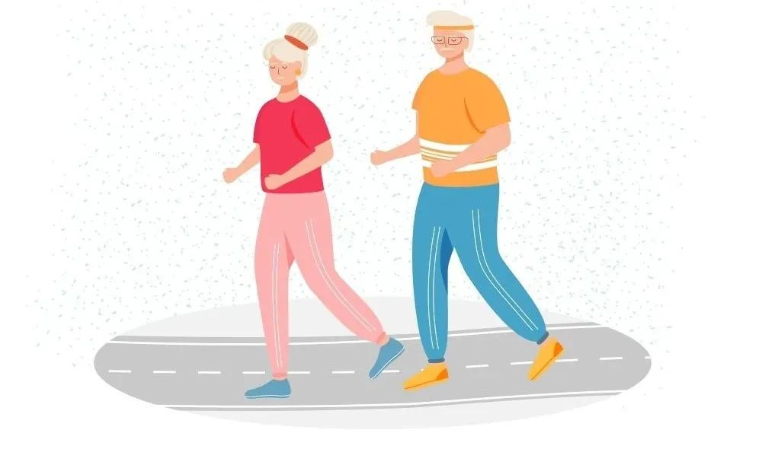

一、50岁以上为易发人群
带状疱疹和水痘的“罪魁祸首”都是水痘-带状疱疹病毒，只是在不同时期，表现为不同的疾病。儿童时期，感染水痘-带状疱疹病毒后，通常会患水痘。水痘痊愈后，病毒依然会潜伏在体内。当然，也有些人感染后并不出现水痘，只是隐性感染，甚至根本不知道体内已经有了水痘-带状疱疹病毒。在高龄、免疫力低下、外伤、劳累等因素的刺激下，体内潜伏的水痘-带状疱疹病毒可能会被再次“激活”，引发带状疱疹。
年龄是带状疱疹最重要的危险因素，50岁以上为易发人群，年龄越大越容易患病，病情也更严重。即使身体健康人群50岁后患带状疱疹的风险仍会陡然增加。据统计，中国50岁以上人群每年新发带状疱疹约156万例。
一旦得了带状疱疹，往往“祸不单行”。
1.前驱症状
患者可能出现轻度乏力、低热、食欲不振等全身症状，患处皮肤自觉灼热感或神经痛。
2.皮损
典型皮损表现为沿皮肤单侧分布的成簇性水疱伴疼痛，患处先出现潮红斑，很快出现粟粒至黄豆大小丘疹，成簇状分布，继而变为水疱，疱壁紧张发亮，疱液澄清，外周绕以红晕。严重时可能出现大疱、血疱、坏疽等表现。皮损沿某一周围神经区域呈带状排列，多发生在身体的一侧，一般不超过正中线。
3.自觉症状
疼痛为带状疱疹的主要症状，带状疱疹后神经痛是其最常见的并发症。带状疱疹相关性疼痛可以表现为3种形式：持续性单一疼痛，表现为烧灼痛或刀割样痛；放射性、撕裂性疼痛；触发性疼痛，表现为异常性疼痛（即轻触引起疼痛）和痛觉敏感（轻度刺激导致剧烈性疼痛）。老年、体弱患者疼痛较为剧烈。
4.特殊临床类型
除了皮损、疼痛等典型症状外，带状疱疹还有特殊的临床类型，如眼带状疱疹、耳带状疱疹等。
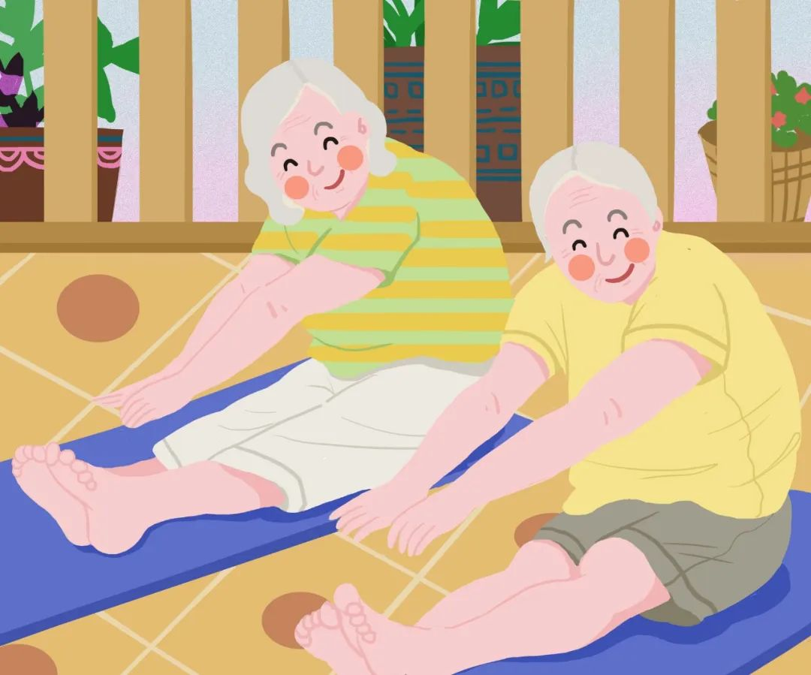

二、可自愈但仍需积极治疗
带状疱疹是自限性疾病，有些抵抗力强的患者2~3周会自愈。既然会自愈，可以不管它吗？答案是“不可以”。
带状疱疹的治疗目的是防止带状疱疹后神经痛，因此需要及时就医，给予足够疗程的抗病毒、营养神经及镇痛药物的治疗。如果带状疱疹好了后，还是痛且疼痛时间超过3个月，就可以被定义为带状疱疹后神经痛。带状疱疹不可怕，可怕的是带状疱疹后神经痛。
目前，对于带状疱疹后神经痛的治疗，主要包括药物治疗和微创介入治疗。药物治疗是镇痛的基础，微创介入与药物联合应用可有效缓解带状疱疹后神经痛，同时减少镇痛药物用量，减少不良反应，提高患者生活质量。

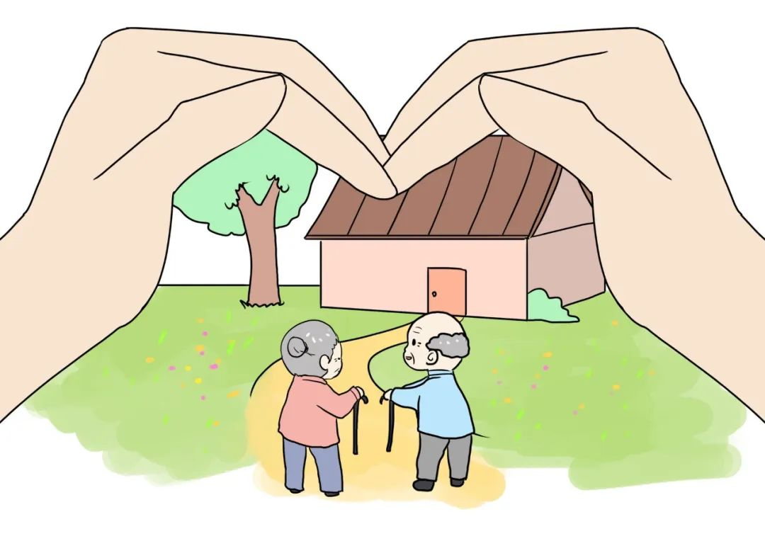

三、“一次中招”不能终身免疫
如此痛苦的疾病，得一次是不是就能终身免疫不再得了呢？很不幸，带状疱疹并非“一次中招，终身免疫”的疾病，相反，曾经得过带状疱疹的人，在痊愈后同样有可能复发。接种疫苗是最有效可行的预防带状疱疹及带状疱疹后神经痛的手段。
很多人认为，打疫苗只是“小孩子的事”。但是到目前为止，带状疱疹后神经痛治疗效果有限，接种疫苗是经济有效的特异性预防手段。成人疫苗目前在我国大都属于自费的非免疫规划疫苗，接种率比国家免疫规划疫苗低得多，但这并不意味着这些疫苗不重要，其对于降低疾病发病率和疾病负担同样具有重要意义。

